מבחן ראשון-

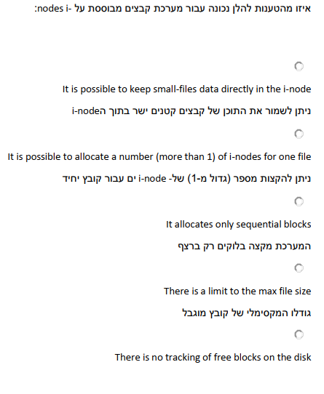

מבחן שני

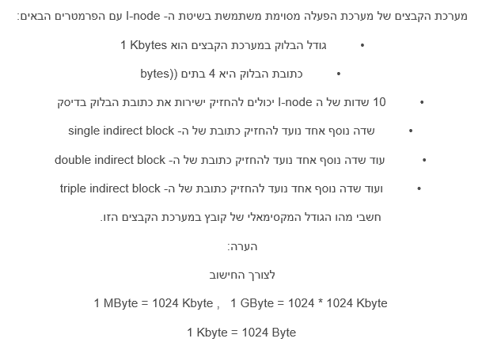

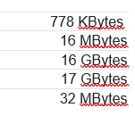

איך פותרים את זה?

גודל הבלוק הוא 1 kb

ולכן ההצבעה הישירה היא 10 kb

ה-singal indirect מחושב כך: בלוק של הצבעות מכיל: גודל מצביע - 1024/4 – גודל הבלוק = 256 מצביעים . ברמה הזו הקובץ יכול להיות בגודל 256 kb

ה- double indiect מחושב כך: בלוק של 256 מצביעים שכל אחד מהם מצביע לבלוק של 256 מצביעים שמצביעים על נתונים - ברמה הזו הגודל המקסימלי של הקובץ הוא:65,536kb

ה-tripel indirecet מחושב כך: בלוק של 256 מצביעים שכל אחד מהם מצביע לבלוק של 256 מצביעים שמצביעים על בלוק של 256 נתונים - ברמה הזו הגודל המקסימלי של הקובץ הוא: 16777216kb. נמיר למגה ביט 16384 נמיר לגיגה ביט: 16384/1024 = 16

לא מחשבים את הרמות הקודמות ולכן התשובה היא 16g

ציור הדברים:

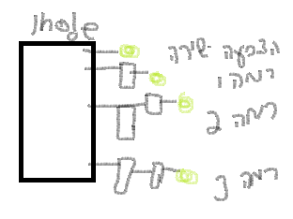הצבעה ישירה: 10\*1 kb

רמה 1 : 256\*1 kb

רמה 2 : 256\*256\*1 kb

רמה 3 : 256\*256\*256\*1 kb

מבחן שלישי

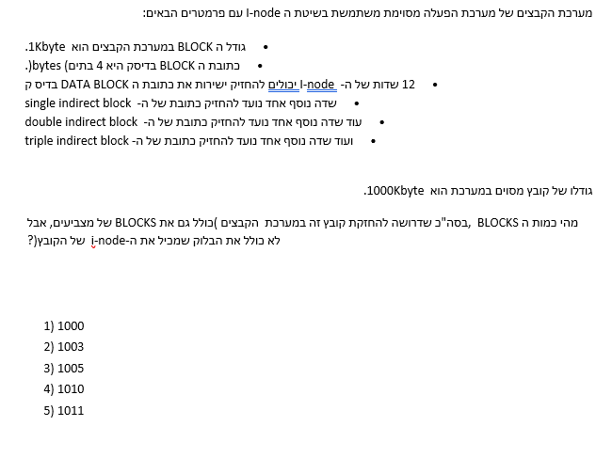

מבחן רביעי

